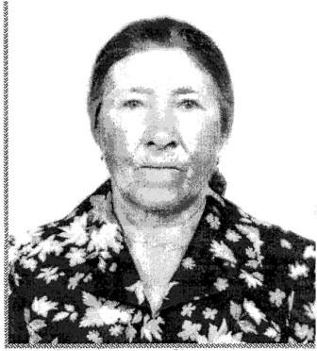**Нехаева Валентина Павловна**

Вспоминает, как отец до войны зимой уезжал на заработки в Ленинград, чтобы кормить семью. В школе не училась. С семи лет работала вместе с взрослыми на колхозных полях. Помнит, как лен таскали руками, пололи лен и зерновые. Помнит, что отец ушел на фронт и не вернулся.